**Научись управлять своей тревогой!**

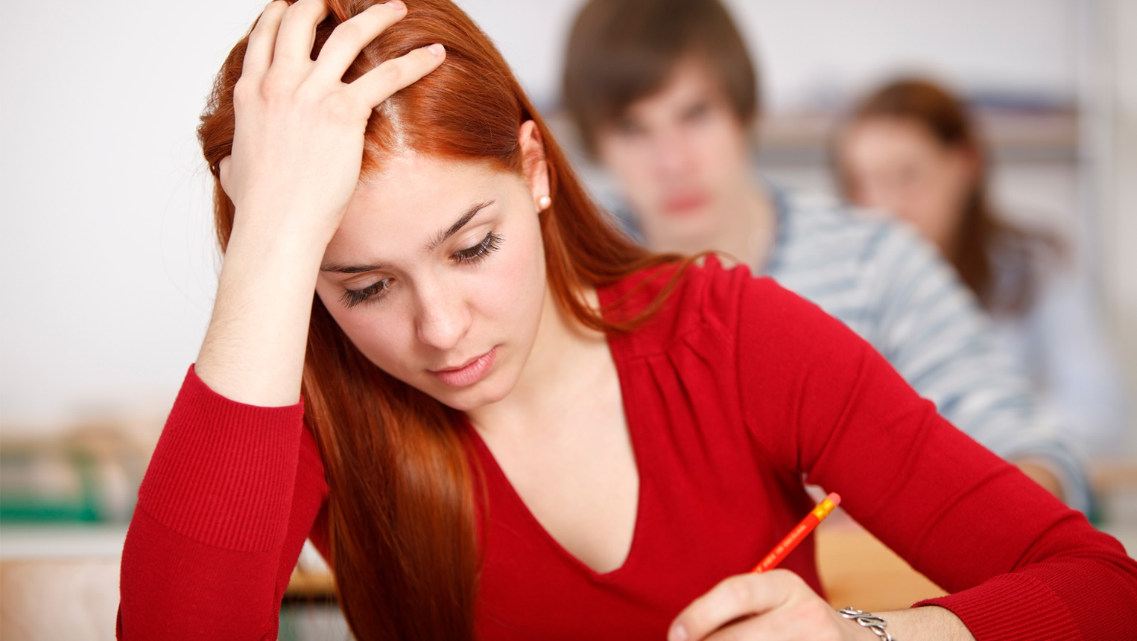

  Экзамен — это тест на самоконтроль. То есть тот, кто умеет контролировать себя и успокаиваться выигрывает и сдаёт лучше того, кто оказывается, охвачен тревогой полностью, чей страх сковывает и мешает сосредоточиться.

Итак, если тревога связана с потерей самоконтроля и самообладания, давайте разберём способы снижения тревоги до уровня «нормально справлюсь». На листочке бумаги пишем список своих экзаменационных страхов. Чего вы конкретно боитесь? Почему вы боитесь экзамена? Что случится, если вы не сдадите экзамен так хорошо, как ожидаете? Призываю вас делать это именно в письменном виде: мозг проделает работу гораздо эффективнее, пытаясь найти письменную формулировку, что внесёт больше ясности, так будет проще с этим иметь дело в дальнейшем.

**Напротив каждого страха надо написать варианты того, что вы будете делать, если это самое нежелательное произойдёт**

То есть готовим себе варианты отхода, снимая повышенный уровень тревоги. Суть в том, что безвыходных ситуаций не бывает, но мы это игнорируем будучи в тревоге. Важно придумать себе разумные варианты «а что потом?», чтобы нерациональные мысли не выбивали вас из адекватного состояния.

**Возможные варианты страхов:**

**1. Боюсь, что не наберу нужного количества баллов и не поступлю туда, куда хочу.** Даже если вы не получите нужного количества баллов, у вас всё равно есть альтернатива — поступить в другой вуз на другой факультет и потом через год попробовать перевестись туда, куда вы хотели. Такой список реальных действий по исправлению ситуации не совсем ожидаемого финала экзамена поможет вам подготовить себя к более низкому результату, принять его и спокойно наметить пути и задачи на будущее, что делать и как поступить. Такой приём однозначно снимет с экзамена ярлык «определяет всё моё дальнейшее будущее и судьбу», естественно понижая тревогу до приемлемого уровня, с которым уже можно идти на покорение всего лишь одной из своих многочисленных высот в жизни.

**2. Боюсь недовольства или разочарования со стороны родителей.** Это тоже не конец света, с ними, честное слово, можно поговорить как до, так и после экзамена. Разговор до: сказать, что вам нужна их поддержка, а не осуждение, что они вам дороги и вы боитесь их расстроить (такое признание в любви разоружит любого из скалы сделанного родителя). Разговор после: показать им, что вы настроены решительно, что экзамен не сломал вас и что вы будете идти дальше вперёд и стараться добиться поставленных целей. Родители любят вас, их досада и разочарование вызваны по большей части беспокойством о вас и желанием, чтобы у вас в жизни всё получилось. У всех нормальных людей, в том числе и у ваших родителей, были свои неудачи и промахи, и они справились. Справитесь и вы, для этого только нужно своими действиями помочь родителям продолжать верить в вас: не расслабляться, падая жертвой несправедливых обстоятельств, а продолжать учиться, работать над собой.

**3. Боюсь негативной оценки со стороны учителей или боюсь разочаровать педагогов.**Поверьте, у них имеется свой страх — «загрузиться» чувством вины из-за того, что они вас плохо научили. Так что они будут частично чувствовать ответственность за ваш результат, поэтому поводов измываться над вами у них гораздо меньше, чем вам кажется.

**4. Боюсь, что что-то забуду или не смогу решить какую-то особо сложную задачу.**

**5. Боюсь, что не выдержу напряжения, наступит паника, и я всё завалю.**

Далее перечислю конкретные способы «пустить потише» эти два последних страха, но предварительно надо произвести универсальный манёвр. Вспомните, что у вас уже точно есть какие-то личные победы, успехи, хорошие результаты. Восстановите в памяти весь ваш удачный опыт и опирайтесь на него как на то, что это уже сделали вы, а не кто-то другой! Именно вы смогли это сделать! Это называется самоподдержка.

Цените и хвалите себя за свои удачи и опирайтесь на ваш бесценный прошлый опыт: «Раз тогда смог, то и сейчас смогу!» Доверие к самому себе - поможет вам преодолеть все трудности!

**Как справится с паникой!**



Итак, что делать, если начинается сильный приступ паники и вы начинаете ощущать, что ничего не соображаете, кошмар и ужас?

* Самый простой и доступный вариант — это глубоко подышать животом: представьте, что у вас в животе надувается и сдувается воздушный шарик. Надуваем его через нос на счёт раз-два-три и сдуваем через рот, губы трубочкой, на счёт раз-два-три-четыре. Так четыре-шесть раз. Это поможет успокоить сердечный ритм, учащающийся при панике, и поможет успокоиться, помимо самого эффекта дыхания, ещё и за счёт того, что, переводя внимание на дыхание, мозг «отвязывается» от навязчивых панических мыслей, подогревающих тревогу: «Всё, кошмар, ничего не успеваю, не знаю, что писать, как решать и прочее».
* Ещё вариант с телом — упражнение для снятия напряжения мышц и успокоения. Напрягайте все мышцы изо всех сил: сожмите кисти рук, напрягите ступни, руки, ноги, мышцы живота, стисните зубы, напрягите лицо. Напрягайте все мышцы насколько это возможно. Обратите внимание на разницу. Выполните это 3 раза. Потренируйте до экзамена, чтобы почувствовать, что это действительно работает.
* Ещё один «весёлый» вариант — наши эмоции всегда как-то отражаются в теле: меняется мимика, поза, движения. Например, от смущения краснеет лицо, от стыда мы замираем и перестаём дышать. Попробуйте проделать обратный манёвр: усилием воли во время паники начните улыбаться. Сработает обратный механизм: при улыбке начинает возникать радость, вспоминается что-то весёлое, тревога не сможет удержаться и начнет отступать. Поэкспериментируйте дома — уверяю, получите неожиданный эффект.
* Не пытайтесь целенаправленно подавить тревогу, уговаривая себя успокоиться, взять себя в руки и прочее. Помните, что любая эмоция имеет начало и конец, и надо чётко понимать, что так устроена наша эмоциональная жизнь. Если бы это было не так, счастье или радость можно было бы поставить на паузу и длить сколько хочешь. К сожалению, так сделать нельзя. Проходит любая эмоция, страх и тревога тоже пройдут — так работает человеческий организм.

Если же эмоцию подавлять, процесс будет забирать энергию, а энергия нужна мозгу для выполнения экзаменационных задач, поэтому экономим и просто ждём или ускоряем процесс прохождения эмоции через ваш организм следующими двумя шагами на выбор:

1. «Войти в контакт с тревогой или паникой». Прямо так и поговорить мысленно со своим страхом: «О боже, началось, ужас, кошмар, а-а-а! Я боюсь, я паникую, меня всего трясёт». Желательно при этом дать телу возможность как следует пропустить через себя страх — поёрзать, лихорадочно потрястись всем телом, подергаться, подражать в буквальном смысле от страха. Опять же направляя луч нашего внимания на ощущения в теле, вызванные конкретной эмоцией, мы как бы пытаемся её ухватить, осознать.

Эмоция — это бессознательная реакция, поэтому, пытаясь её вывести на свет сознания, мы как бы нарушаем естественный механизм её протекания, то, для чего она призвана быть в нашем организме. Тогда мы меняем свою цель в данный момент, начинаем фокусироваться на задаче определить, где эмоция — в груди, в сердцебиении, в холодных руках, на лбу, покрывшемся потом, — и эта другая установка делает неактуальной прежнюю, понимаете?

Та установка, вследствие которой началась эмоциональная реакция паники, заменяется другой — найти её в теле. Соответственно, прежняя эмоциональная реакция на прежнюю задачу теряет актуальность и исчезает.

**Как поступить со своим страхом!**

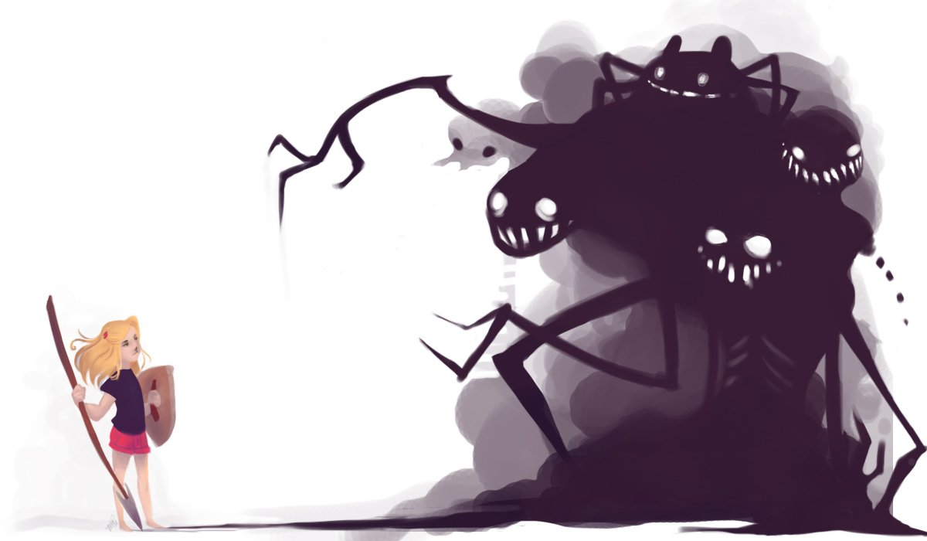

Что бы победить свой страх, попробуй написать разговор со своим страхом в юмористическом ключе дома и потренировать его, чтобы на экзамене он сам собой пришёл вам в голову в нужный момент. Например: «Привет, страх! Решил меня навестить? Окей, хочешь руку, ногу или голову? Или заскочишь к сердцу! Давай, сильнее, громче! О, я чувствую, ты даёшь мне разогреться, я весь вспотел (или, в случае если вы цепенеете от страха, — „Ты овладел мной полностью, страх, я окаменела, я теперь сама Снежная королева!“). Ах, ты уже покидаешь меня? Ну да, тебе надо ещё и других попугать, конечно, столько дел! Ну, до новых встреч, страх!»

Аналогичный вариант, но с рисунком — нарисовать страх, пририсовать ему что-то весёленькое, опять же поговорить в стиле «Спасибо, что зашёл меня навестить, господин Страх. Хочешь меня подстегнуть, чтобы я ещё лучше сдал экзамен? Ок, давай, ценю, большое спасибо!». Тем самым вы отвлечётесь на свою фантазию и придумывание диалога со страхом, и эмоция сменится юмористической разрядкой.

Важный момент — не бойтесь потратить на один или несколько из этих приёмов три-пять минут во время экзамена. Это лучше, чем значительно дольше цепенеть от страха или панически пытаться собраться, ещё больше провоцируя внутри себя тревогу и ужас провала.

**Как правильно поддержать ребёнка и самого себя**

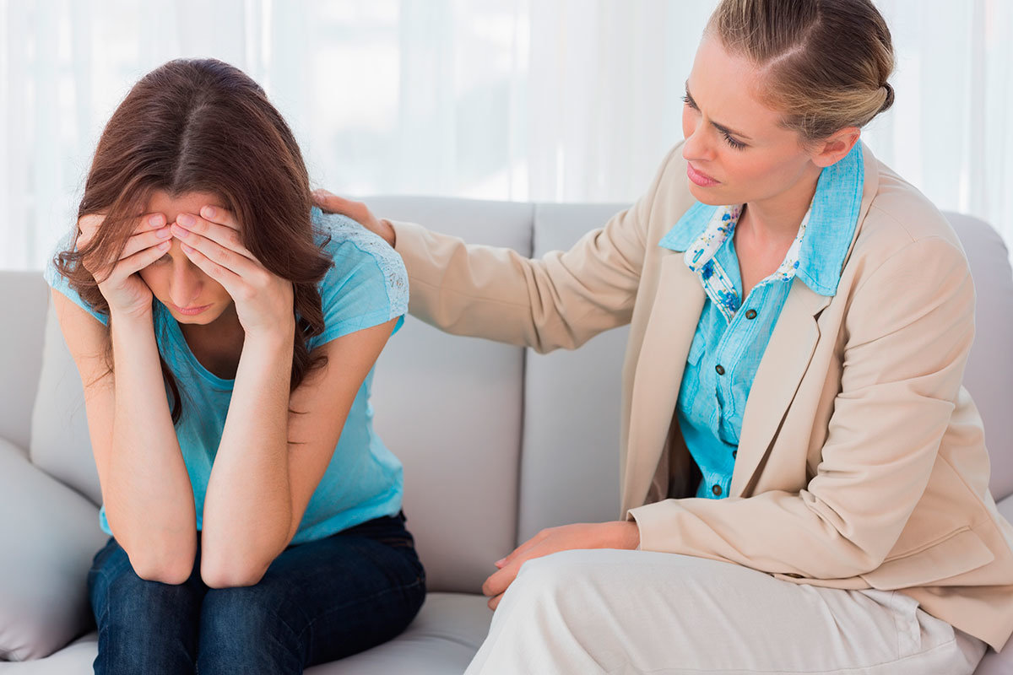

Для начала неплохо было бы спросить ребёнка: а нужна ли тебе моя поддержка? В чём? Возможно, вы удивитесь тому, что расскажет ребёнок, когда вы придёте с простым открытым вопросом и готовностью помочь. В этот период важно быть в контакте с подростком: разговаривать, задавать вопросы и быть готовым услышать ответ — это, наверное, самое главное.

Некоторые вещи, которые озвучивает подросток, могут быть тяжёлыми для родителей. Например, ребёнок говорит: «Да мне вообще ваш ЕГЭ не сдался. Как сдам, так сдам». Чаще всего дети бросают такие фразы, если совсем накипело. Если вы услышали подобное в первый раз, не паникуйте: скорее всего, он сказал это на эмоциях. Если ситуация повторяется, нужно спокойно поговорить с ребёнком: почему нет? А есть ли у тебя какой-то план?

РЕКЛАМПодро

Не бойтесь делиться с детьми своими страхами — чтобы ребёнок понимал, что вы не только наседаете и контролируете, но и у вас есть внутренние переживания.

Это может стать отправной точкой для более глубокого диалога, где ребёнок раскроется и, возможно, даже убедит вас, что ему это правда не нужно.

Часто бывает так, что он, наоборот, говорит: «Мама, у меня всё нормально. Расслабься!» Показывает, что он делал с репетитором, какие задачи решали. Но тревога родителей всё равно не проходит. В такой ситуации родителям стоит спросить себя: а почему я так боюсь? Что со мной происходит, если даже доказательства усердия ребёнка не могут меня успокоить? Стоит заняться самим собой.

Что касается отношения школы и учителей с учениками, то тут есть истории разной степени напряжённости. Если ребёнок приходит из школы и рассказывает историю, где звучат фразы «Не напишешь эту контрольную — пойдёшь работать дворником», то как минимум нужно сесть и обсудить это. Нужно объяснить, что, вероятно, учительница не проконтролировала себя. И вы сами не считаете, что плохо написанная контрольная — это катастрофа. Дайте ребёнку понять, что педагог слегка перегнул палку.

**Почему важно обсудить возможный провал!**



Однозначно стоит поговорить с ребёнком о том, что бывают неудачи, и проработать какие-то сценарии на случай, если он не сдаст ЕГЭ или не доберёт баллы. Когда вы озвучите разные варианты, градус напряжения снизится, всё уже не будет казаться таким критичным.

Часто бывает, что ребёнок видит много возможных сценариев, но родители твердят, что надо поступить. Для них пересдача просто невозможна. Даже если они сядут планировать пути отступления, то, грубо говоря, будет «фонить» страхом взрослых. Ребёнок будет его считывать и тоже начнёт воспринимать ЕГЭ как что-то более опасное и серьёзное, то, что может быть связано с провалом.

Если этот провал всё-таки случился и вы проработали разные сценарии, у вас, по крайней мере, не будет паники

Если ребёнок сначала хотел поступать в один вуз, а потом резко передумал, тут ему важно правильно объяснить родителям, почему он изменил решение. Например, был случай, когда девочка подготовила презентацию, где расписала, почему не этот колледж, а другой, привела причины за и против. Родители, конечно, сели на диван с открытыми ртами, но впечатлились: всё-таки была проделана работа. И это не с бухты-барахты, а дочь транслирует вполне себе взрослую позицию. В любом случае родителям сложно принимать смену решений. Скорее всего, ситуация кончится конфликтом.

Это сложный этап, который придётся пройти подростку: ему нужно будет отстаивать свои права, и отчасти это тоже этап подготовки к взрослой жизни. Чем рациональнее подросток будет к этому подходить, тем больше вероятность, что ему удастся родителей убедить, а не просто конфликтовать с ними.

**В каких случаях родителям стоит беспокоиться**



К концу подготовки большинство выпускников приходит к выводу «Я не готов физически, психологически, моих знаний недостаточно». Какой бы уровень у детей ни был, их не отпускает ощущение, что они недотягивают. В такой ситуации лучше взять выходной или два — и просто отдохнуть. Возможно, с родителями — если этого хочет ребёнок.

Стоит обратить особое внимание на поведение ребёнка и предпринять оперативные меры, если:

* ребёнок не высыпается, даже если спит нормальное количество часов в сутки;
* он стал чаще болеть;
* он ведёт себя как ребёнок более младшего возраста;
* у ребёнка пропал аппетит;
* у ребёнка появляются нехарактерные для его поведения реакции на протяжении длительного времени.

Если вы заметили что-то из перечисленного выше, то, скорее всего, происходят процессы, с которыми подросток не справляется.

Многие родители незадолго до ЕГЭ начинают активно противостоять хобби, секциям, переживая, что ребёнок не будет ничего успевать. Но важно спросить у подростка, справляется ли он.

Если занятия дают ребёнку дополнительный ресурс, а вы их исключите, то только усилите тревогу, оставив человека один на один с ЕГЭ

Если ребёнок занимается спортом, то, возможно, таким образом он справляется с какими-то сложными эмоциями. Если он занимается искусством и это его способ справляться со стрессом, вряд ли отмена занятий будет хорошей идеей. Но если занятия даются ребёнку тяжело, то, конечно, лучше их ограничить, чтобы больше отдыхать.

**Что делать за день до экзамена!**



Что касается режима в последний день до ЕГЭ, то здесь всё индивидуально. Если у ребёнка сильная внутренняя мотивация, то в это время его концентрация становится просто колоссальной, растёт продуктивность. Другие настолько начинают загоняться и накручивать, что лучше закрыть все учебники и больше вообще не подходить к ним до экзамена.

Вместо этого, лучше расслабиться подумать о чём-то приятном, если есть возможность включить видеоролик с медитацией, эти приёмы позволят привести мысли в порядок и восстановить эмоциональный покой и трезво оценивать ситуацию!

Так же, если в жизни подростка есть различные ритуалы, например, кулон удачи, положить учебник под подушку или даже не мыть голову перед экзаменом, то поддержите его в этом! Не ругайте, искренне верьте и покажите рёбёнку, что вам не все равно.

Вообще, это не первый экзамен в жизни подростка. На самом деле у него уже есть уникальный рецепт, как готовиться, порой просто нужно задать этот вопрос: «А какой он? Что приводило меня к успеху, а что нет?» Ответ найдётся.